М. Пришвин «Глоток молока»
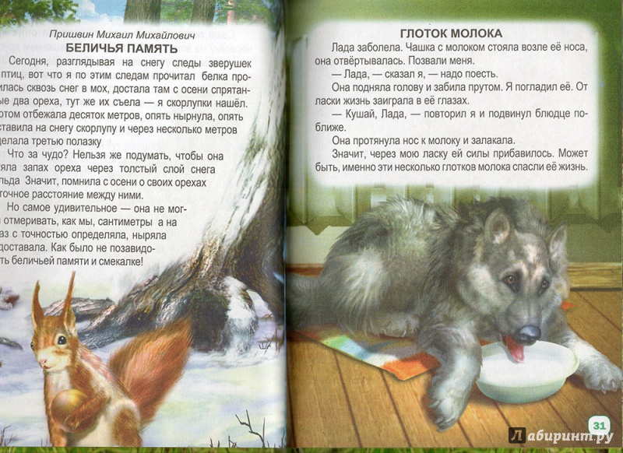

Слушать рассказ - https://deti-online.com/audioskazki/rasskazy-prishvina-mp3/glotok-moloka/

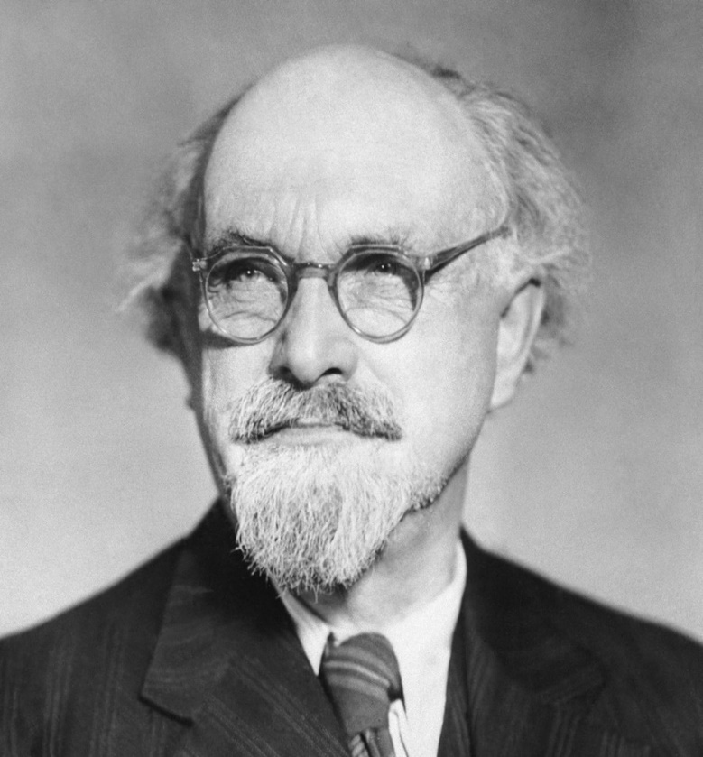
Писателя Михаила Михайловича Пришвина именовали «певцом русской природы». Рассказы и сказки Пришвина для детей – лиричные и мудрые. Год от года его творческая копилка пополняется книгами «Кладовая солнца», «Лисичкин хлеб», «Зверь-бурундук». В годы Великой Отечественной войны проживает в Ярославле. После возвращения в Москву в 1943 году появились книги «Лесная капель», «Фацелия».

Читать рассказы для детей - http://www.miloliza.com/rasskazy-prishvina-dlya-detej-chitat
Аудиокниги М. Пришвина - https://deti-online.com/audioskazki/rasskazy-prishvina-mp3/

